HH
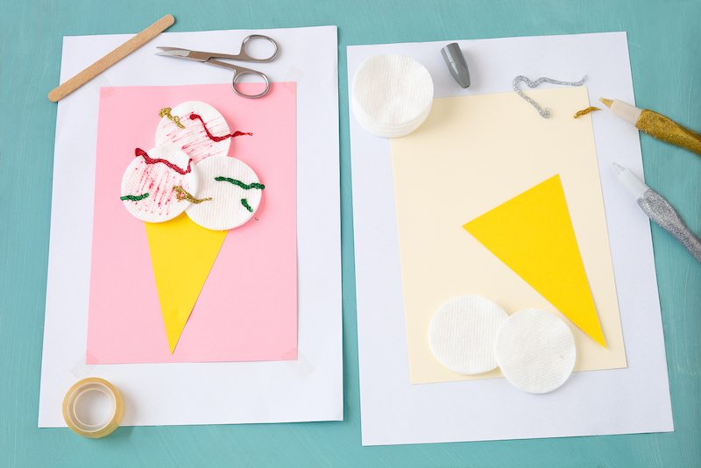
MATERIALAK
- Kolore ezberdineko kartulinak
- Kotoi borobilak
- Artaziak
- Pegamentua edo zeloa
- Arkatza
- Errotulkiak

LH
https://www.youtube.com/watch?time_continue=13&v=IGMbqsHbxMk&feature=emb_logo

